Отчет по лабораторной работе номер 7

Сафин Андрей Алексеевич

Содержание

# 1 Цель работы

Освоение арифметических инструкций языка ассемблера NASM.

# 2 Задание

Написать ряд программ, производящих арифметический операции (в том числе с введенными значениями) и выводящие результаты на экран. В процессе написания прийти к корректному вводу и выводу численных данных с помощью команд, обращающихся к коду ASCII.

# 3 Выполнение лабораторной работы

1. Cоздан файл lab7-1.asm. В соответствующую директорию перемещен файл in_out.asm (рис. 1).
2. В файл lab7-1.asm записана программа, выполняющая вычисления (рис. 2). Однако результат выполнения такой программы не корректен (рис.2) , так как все вычисления выполнены с кодами символов ‘6’ и ‘4’.
3. Программа переписана так, чтоб в качестве операндов сложения выступали именно числа 6 и 4 (рис. 4), однако на экран выводится всё ещё неверный результат (рис. 5), так как вместо, собственно, числа выводится символ, код которого соответствует этому числу (переводящий на следующую строку cимвол).

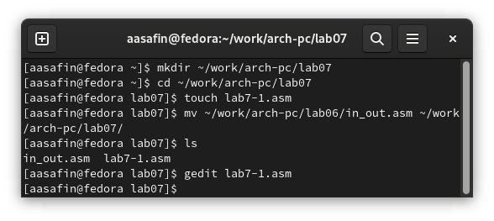

Рис. 1: Создание файла lab7-1.asm; перемещение файла in_out.asm

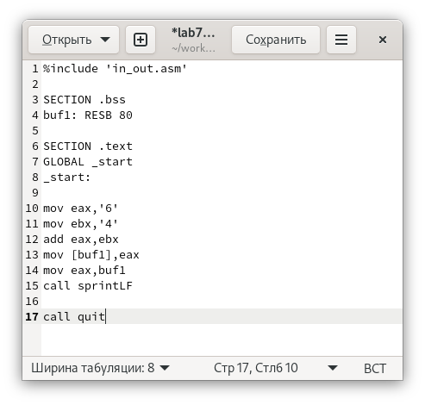

Рис. 2: Текст первоначальной программы в lab7-1.asm

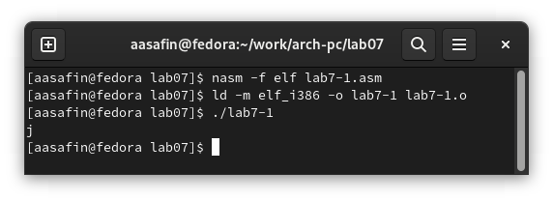

Рис. 3: Трансляция и компоновка lab7-1.asm (далее данный шаг в тексте подчеркиваться не будет, так как его выполнение подразумевается), результат работы исполняемого файла

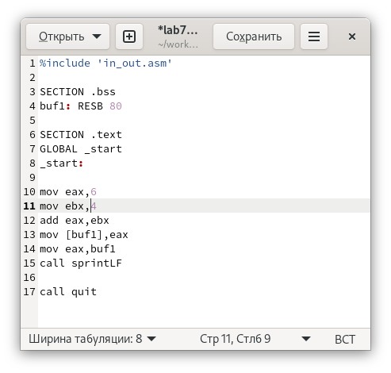

Рис. 4: Программа lab7-1.asm с измененными операндами сложения

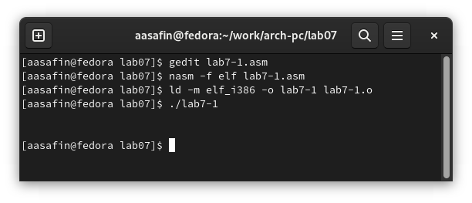

Рис. 5: Результат выполнения lab7-1.asm после редактирования

1. Создан файл lab7-2.asm (рис. 7), в котором написана программа с приведением численной информации к соответствующем значениям кода ASCII при выводе на экран (рис. 6), однако результат выполнения которой всё ещё некорректен, так как в качестве операндов указываются строки ‘6’ и ‘4’ (рис. 7).
2. Затем в качестве операндов записаны численные значения (рис. 8), в результате чего программа выводит на экран верный результат: 10 (рис. 9).

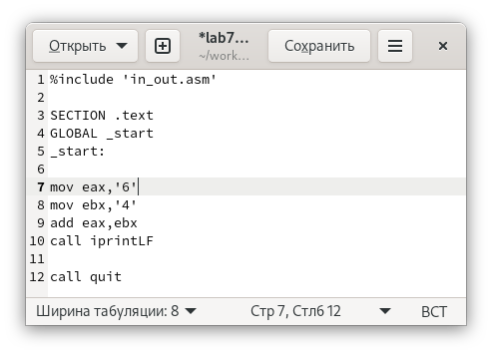

Рис. 6: Первоначальный текст lab7-2.asm

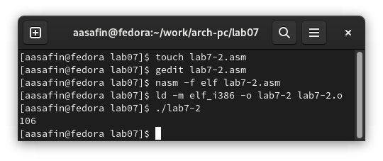

Рис. 7: Создание файла lab7-2.asm; результат выполнения написанной программы

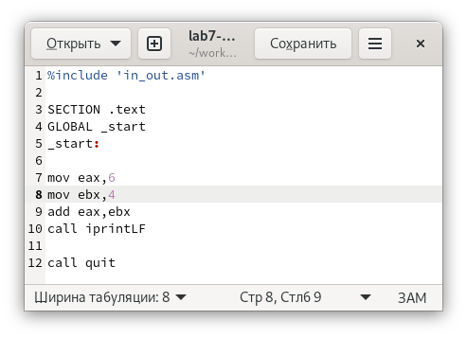

Рис. 8: Изменения в lab7-2.asm

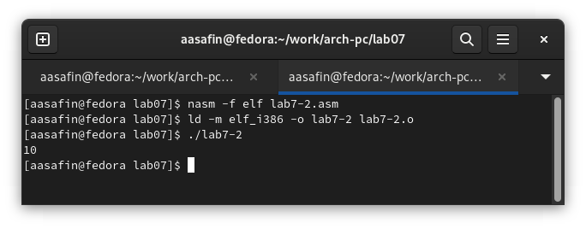

Рис. 9: Повторное выполнение программы из lab7-2.asm

Далее вместо команды iprintLF в lab7-2.asm записана команда iprint (рис. 10). Как можно видеть по результату (рис. 11), разница состоит в том, что вторая команда не приводит к переходу на следующую строку при выведении результата на экран.

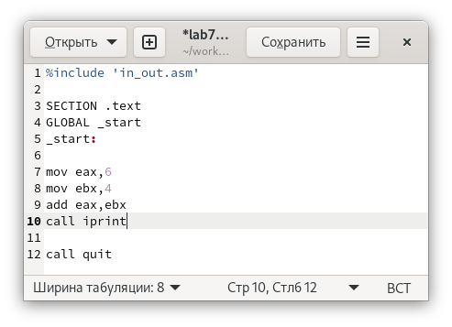

Рис. 10: Замена iprintLF на iprint

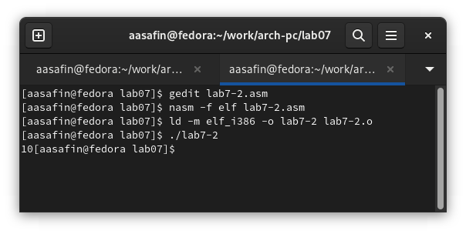

Рис. 11: Результат выполнения измененной программы

1. Был создан файл lab7-3.asm (рис. 13), в котором была написана программа, выводящая значение выражения (5*2+3)/3 вместе с остатком от деления (рис. 12, 13). Затем текст lab7-3.asm был изменен так (рис. 14), чтоб новый исполняемый файл приводил к выведению на экран значения (4*6+2)/5 (рис. 15).

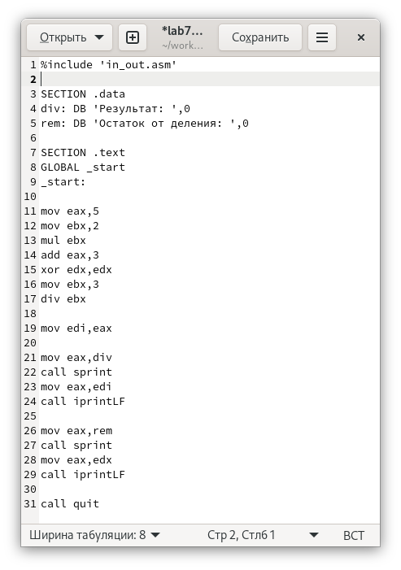

Рис. 12: Текст lab7-3.asm

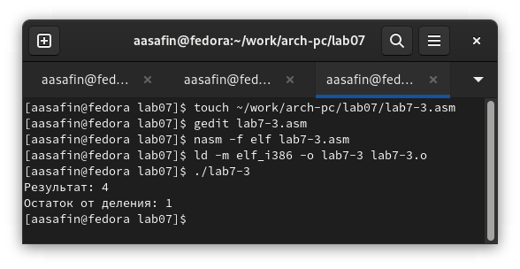

Рис. 13: Создание файла lab7-3.asm; результат выполнения написанной программы

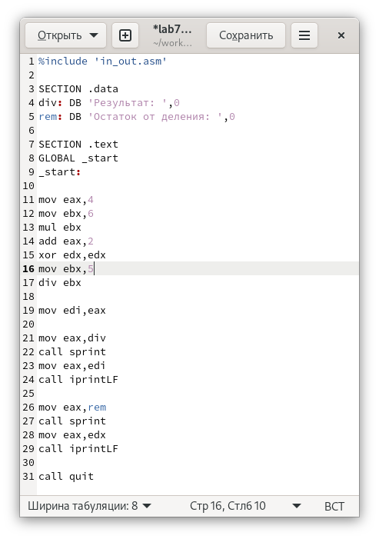

Рис. 14: Новый текст lab7-3.asm

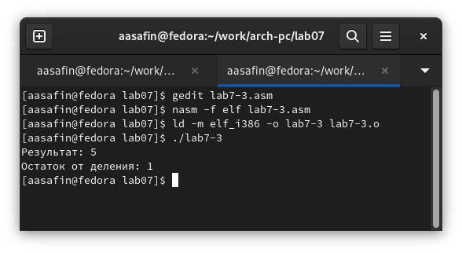

Рис. 15: Результат выполнения измененной программы

1. Создан файл variant.asm (рис. 17), в него записана программа (рис. 16), вычисляющая вариант задания по введенному номеру студенческого билета по формуле (x mod 20)+1 и выводящая номер варианта на экран (рис. 17) (для введенного номера билета автора лабораторной работы, очевидно, результат корректен).

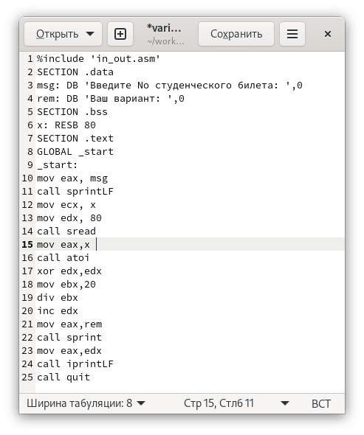

Рис. 16: Текст variant.asm

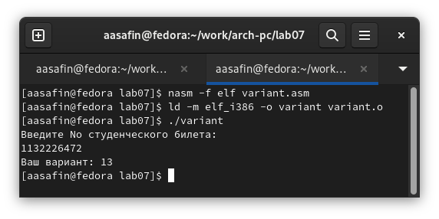

Рис. 17: Создание файла variant.asm; результат выполнения написанной программы

# 4 Ответы на впоросы к лабораторной работе

1. mov eax,rem; call sprint
2. mov ecx, x - перемещение адреса x в регистр ecx; mov edx, 80 - запись в регистр edx значения 80; call sread - вызов кода из in_out.asm, отвечающего за ввод строки в переменную, адрес которой хранится в eax (притом длина строки должна быть обозначена в ebx).
3. call atoi преобразует код ASCII в регистре eax в целочисленное значение, которое обозначается соответствующими символами.
4. xor edx,edx; mov ebx,20; div ebx; inc edx
5. В регистр edx
6. Для увеличения значения в edx на единицу
7. mov eax,edx; call iprintLF

# 5 Самостоятельная работа

Создан файл sr.asm (рис. 19). Написана программа, выводящая выражение f(x)=(8x+6)*10, выполняющая вычисление значения f(x)=(8x+6)*10 по введенному x и выводящая значение на экран (рис. 18). Её работа проверена на значениях 1 и 4 (рис. 19). Результат корректен.

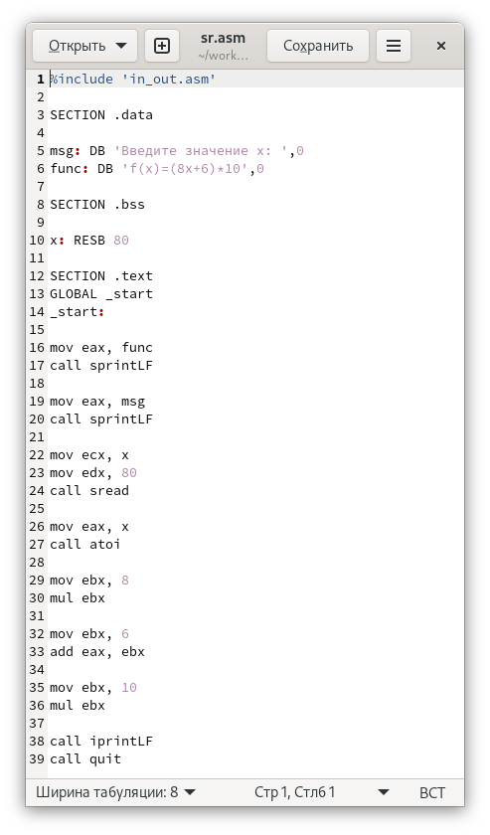

Рис. 18: Текст sr.asm

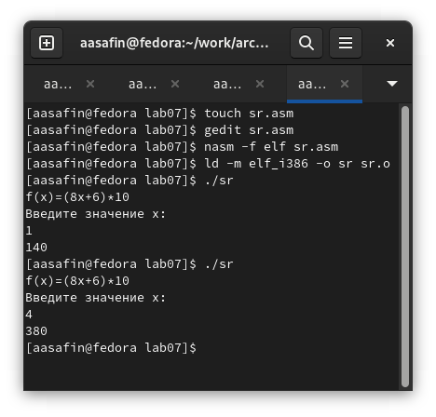

Рис. 19: Создание файла sr.asm; результат выполнения написанной программы

# 6 Выводы

Все программы созданы и исполнены. Ответы на вопросы даны. В рамках самостоятельной работы предоставленная информация использована для написания программы с соответствующей функцией.